**桃園市立大有國民中學110學年度第一學期第一次評量試卷**

|  |  |  |  |  |  |  |  |  |  |
| --- | --- | --- | --- | --- | --- | --- | --- | --- | --- |
| 年 級 | **八年級** | 考 試  科 目 | **公民科** | | | 命 題  範 圍 | **L1-L2** | 作 答  時 間 | 45分 |
| 班 級 |  | 姓 名 |  | 座 號 |  | 分 數 |  | | |

**單選題:每題2.5分，共100分。**

1. 憲法的內容簡潔扼要，而法律與命令則將憲法的精神做出具體的規範。這是憲法的何種特性？

(A)最高性 (B)原則性 (C)固定性 (D)神聖性

1. 政府為因應失業問題，除了提供失業給付外，更積極協助失業者參與職業訓練，提供就業資訊，以增加他們就業的機會。上述政府的作為保障了人民的哪項基本權利？(A)財產權 (B)平等權 (C)工作權 (D)自由權
2. 政府透過許多管道推動社會福利相關政策，例如：以公益彩券回饋金，協助經濟弱勢民眾繳納部分健保相關費用；放寬低收入戶審查門檻，協助經濟弱勢家庭獲得社會救助等。上述政府的二項作法，最主要是為了達成下列何項目的？(A)確保民眾財產權利 (B)縮短城鄉發展差距 (C)保障人民生存權利 (D)推廣志工服務活動
3. 下圖是我國憲法修正的程序，過程繁複，通過的門檻也很高，增加修憲的難度。這是憲法的何種特性？

(A)最高性 (B)原則性 (C)固定性 (D)獨立性

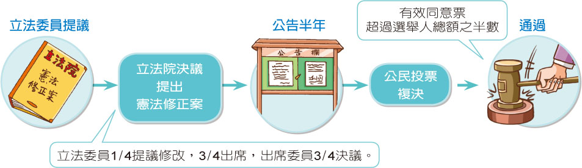

1. 西方有句法諺：「有權利，必有救濟。」在我國憲法第16條規定：「人民有請願、訴願及訴訟的權利」，即所謂的救濟權。下列關於救濟權的敘述，何者正確？(A) 請願是人民針對政府違法或不當的行政處分提起救濟 (B)訴願是指人民對於政策或利益，向主管機關或民意機關陳述願望 (C)請願、訴願與訴訟都是經由法院尋求救濟，希望變更不當的政策或處分 (D)訴訟是人民認為權利遭受不法侵害時，可以請求法院判決，以排除侵害或獲得賠償
2. 自1947年起，印度、巴基斯坦兩國脫離英國的控制而獨立，這表示這兩個國家自此開始具備哪種國家組成要素？(A)人民 (B)政府 (C)主權 (D)領土
3. 庫德族是沒有國家的民族中人口最多者，分布於土耳其、敘利亞、伊拉克以及伊朗等最具地緣戰略的交會位置，周邊強國各有其戰略上的需要，誰都不願意放棄自家境內的庫德地區。即使庫德族無固定的疆界，沒有政治實體，但庫德族仍想建立一個「庫德斯坦國」。依據上述，「庫德斯坦國」欠缺哪些國家要素？甲、人民；乙、領土；丙、政府；丁、主權

(A)甲乙丙 (B)甲乙丁 (C)甲丙丁 (D)乙丙丁

1. 香港回歸未滿50年，香港特別行政區政府修訂媒體俗稱的「逃犯條例」，只要是有涉嫌犯案疑慮的人士，都可能面對無條件被逮補、移交中國處理的風險，因此香港爆發大規模的抗議行動。依「國家與政府」的概念判斷，香港不是一個國家，最主要是欠缺哪項國家組成要素？

(A)人民 (B)領土 (C)政府 (D)主權

1. 「法」一般而言分成三個位階，根據位階高低，A、B、C依序為何？

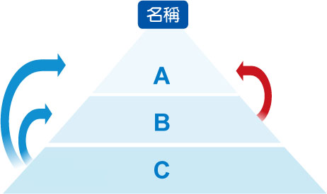

(A)憲法、法律、命令 (B)法律、憲法、命令 (C)命令、法律、憲法

1. 下列關於三個法令所舉的實例，何者正確？

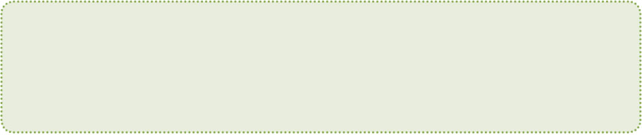

國民教育法：6至15歲之國民，應受國民教育。

中華民國憲法：人民有受國民教育之權利與義務。

國民教育法施行細則： 學齡兒童入學年齡之計算，以入學當年度9月1日滿6歲者。

(A)國民教育法是命令 (B)中華民國憲法是憲法 (C)國民教育法施行細則是法律 (D)國民教育法是依據國民教育法施行細則來制定

1. 我國立法委員選舉時，透過立委席次，對特定族群的權利保障之方式，例如原住民保障名額、婦女保障名額等。根據上述保障名額制度的設計，主要是為了落實何種人民的基本權利？

(A)自由權 (B)平等權 (C)參政權 (D)受益權

1. 對於「國家的構成要素」之敘述何者正確？(Ａ)擁有一國國籍者即為該國公民 (Ｂ)領土範圍包含陸地與經濟海域兩部分 (Ｃ)主權是國家最高統治力，由全體國民賦予 (Ｄ)國家是政府的統治機關，為執行政策不可或缺的
2. 國家建立檢察與警察系統，用以打擊犯罪，這是表現現代民主國家的何項功能?

(Ａ)重視社會福利 (Ｂ)扶助弱勢群體 (Ｃ)協助人民經濟發展 (Ｄ)維護社會秩序

1. 2020總統大選由民進黨連任，當屆立法委員席次最多的政黨也是民進黨。根據上述內容，下列何者敘述正確？(Ａ)民進黨是在野黨 (Ｂ)國民黨未來將負責組織政府 (Ｃ)民進黨未來將監督政府運作(Ｄ)民進黨得到相對多數的選民支持
2. 擁有投票權的人民，可以用投票的方式來撤銷民選公職人員的任職，這是下列何種權利？

(Ａ)選舉權(Ｂ)罷免權(Ｃ)創制權(Ｄ)複決權

1. 立法院通過《政府採購法》來規範政府採購事宜防止弊端，但無法鉅細靡遺加以規定相關內容，於是授權下列何者發布《政府採購法施行細則》？(Ａ)行政機關 (Ｂ)地方會議 (Ｃ)司法機關 (Ｄ)勞工團體
2. 天天通過國家考試，考取公務人員，目前任職於國稅局。請問天天可以參加公職人員考試，主要是行使《憲法》保障人民的何種權利？

(Ａ)平等權 (Ｂ)自由權 (Ｃ)參政權 (Ｄ)受益權

1. 我國為保障人民可以請求國家從事一定行為，而享受特定利益的權利，在《憲法》中明訂多種權利內容，下列哪一項權利**不屬於**其中？(Ａ)創制權 (Ｂ)工作權 (Ｃ)請願權 (Ｄ)財產權
2. 現代民主家為防止國家公權力對人民的不當作為，《憲法》規定人民享有身體、居住及遷徙等基本權利。上述中權利內容，應屬於下列何種基本權利？

(Ａ)平等權 (Ｂ)自由權 (Ｃ)參政權 (Ｄ)受益權

20.人民以投票方式，對於立法機關已通過的法案表達同意或反對的權利，這是行使下列何項權利?

(Ａ)選舉權 (Ｂ)罷免權 (Ｃ)創制權 (Ｄ)複決權

1. 依照我國法律規定，下列何者法律位階最高？

(Ａ)《刑法》 (Ｂ)《民法》 (Ｃ)《公民投票法施行細則》(Ｄ)《憲法增修條文》

1. 組織工會是勞動基本權，其性質與下列哪項基本權利最為相關?

(Ａ)平等權 (Ｂ)自由權 (Ｃ)受益權 (Ｄ)參政權

1. 關於我國《憲法》修正程序的過程，何者**錯誤**？(A)由行政院長視民意提出修正內容 (B)由立法院提出憲法修正案 (C)公告半年再由公民投票複決 (D)有效同意票要超過選舉人總額之半數
2. 我國施行民主政治至今已歷經多次政黨輪替，關於我國民主政治歷程，下列何者正確？

(A)第一次政黨輪替，國民黨🡪民進黨 (B)第二次政黨輪替，國民黨🡪民進黨

(C)第三次政黨輪替，民進黨🡪國民黨 (D)第四次政黨輪替，民進黨🡪國民黨

1. 地方政府為維護人民的健康，積極推行超商、咖啡店騎樓全面禁煙政策，卻引來評價兩極的反應…。請問地方政府推行禁菸政策，主要為了保護人民的何項基本權利？(A)生存權 (B)文化權 (C)隱私權 (D)健康照護權
2. 桃園市觀音區的藻礁群長期受工業汙染，恐將消失，民眾上街遊行提出搶救藻礁之訴求。請問民眾上街表達自身訴求的活動，是行使下列何種基本權利？(A)隱私權 (B)自由權 (C)健康照護權 (D)多元文化權
3. 當人民覺得法律或命令與《憲法》發生牴觸時，應該交由哪一個機關進行裁決與說明？

(A)司法院 (B)立法院 (C)考試院 (D)總統府

1. 民主國家中的執政者雖然擁有權力，但當他做出失敗判斷或有失職責行為的時候，他也要負起相對的責任，甚至是辭職下臺。請問上述內容是民主政治的何種特色？(A)政黨輪替 (B)政權移轉 (C)組織政府 (D)政治責任
2. 中華民國國慶大典活動，會舉行閱兵大典，在典禮上可展現國軍的英勇及國力，其象徵的是國家哪一項功能？

(A)維護社會秩序 (B)重視福利措施 (C)提升國家競爭力 (D)提供人民安全的保障

1. 根據《總統副總統選舉罷免法》第45條第1項規定，總統、副總統選舉，中選會應以公費，在全國性無線電視頻道提供時段，提供候選人發表政見，同一組候選人每次時間不得少於30分鐘，受指定的電視臺不得拒絕。根據上述，這時最可能要舉辦什麼活動呢？ (A)公聽會 (B)里民大會 (C)政見發表會 (D)學術研討會
2. 有關爭議的「同性婚姻」議題，2019年立法院制定了《司法院釋字第七四八號解釋施行法》，在此之前曾多次召開公聽會。請問政府召開公聽會，其主要目的為何？(A)匯集各界民意 (B)協調政黨歧見 (C)實現政府政見 (D)培植優秀人才
3. 近年來，酒後駕車肇事事件頻傳，警察為了杜絕酒後駕車的違規事件，除了加重法律的處罰外，還在各個重要路段實施夜間臨檢的勤務。請問警察機關執行相關勤務，主要是為了達成國家的何種功能？ (A)保衛國家安全 (B)維護社會秩序 (C)提升國家競爭力 (D)照顧人民基本生活
4. 新冠疫情爆發以來，因經濟不景氣，失業人口增加，致使不少家庭經濟收入中斷，為照顧生活貧困的家庭，政府給予經濟援助，以減輕他們的經濟重擔。請問這是國家存在的何種功能？

(A)維護社會秩序 (B)重視社會福利 (C)提升國家競爭力 (D)提供人民安全的保障

1. 1689年12月16日英國國王威廉三世簽署《權利法案》，內容提及國王必須經過議會同意才能徵收賦稅。直到現在的法治國家中，政府只有在稅法規定的範圍內，才能徵收稅款。根據上述內容顯示出何種法治意義？

(A)法律是由國王制定的 (B)人民的行為要守法 (C)法律是由國民制定的 (D)政府必須依據法律規定來規範人民

1. 保障人民的基本權利是當今民主政府的功能之一，在我國是由下列哪一部法律加以明文保障，所以有「人民權利保障書」之稱？ (A)《憲法》(B)《民法》(C)《刑法》 (D)《國民教育法》
2. 我國針對中低收入戶的學生，日常生活上給予於資源上的援助，使他們生活上無後顧之憂，不因經濟問題而中斷學習。請問政府的作為主要是依據《憲法》，保障中低收入戶的學生的哪些權利？

(A)平等權、自由權 (B)自由權、受益權 (C)平等權、受益權 (D)參政權、受益權

1. 珍珍和小莉想利用今年暑假到英國遊學，以增加外語能力。請問她們可以到英國遊學，最能表現出《憲法》保障的哪一項自由權？ (A)人身自由 (B)宗教自由 (C)言論自由 (D)遷徙自由
2. 下列關於我國法律位階敘述，何者正確？ (A)《憲法》不得與命令相牴觸，否則《憲法》無效 (B)命令為所有法律的基礎，所以效力最大 (C)法律也不得與命令相牴觸 (D)《憲法》的法律位階最高，所以其效力也最高
3. 古羅馬帝國時期曾將基督教立為國教，不准人民信仰其他宗教。若以我國法律來評論，這是違反了《憲法》所保障的哪一項基本權利？ (A)平等權 (B)自由權 (C)受益權 (D)參政權
4. 《中華民國憲法》規定：「不分男女老少、宗教、種族、階級、黨派，在法律上的權利與義務均相同。」請問這是說明哪一項基本人權的精神？(A)自由權 (B)平等權 (C)受益權 (D)參政權

**《試題結束》**